浅析网络教研促进教师专业化发展的特征与有效途径
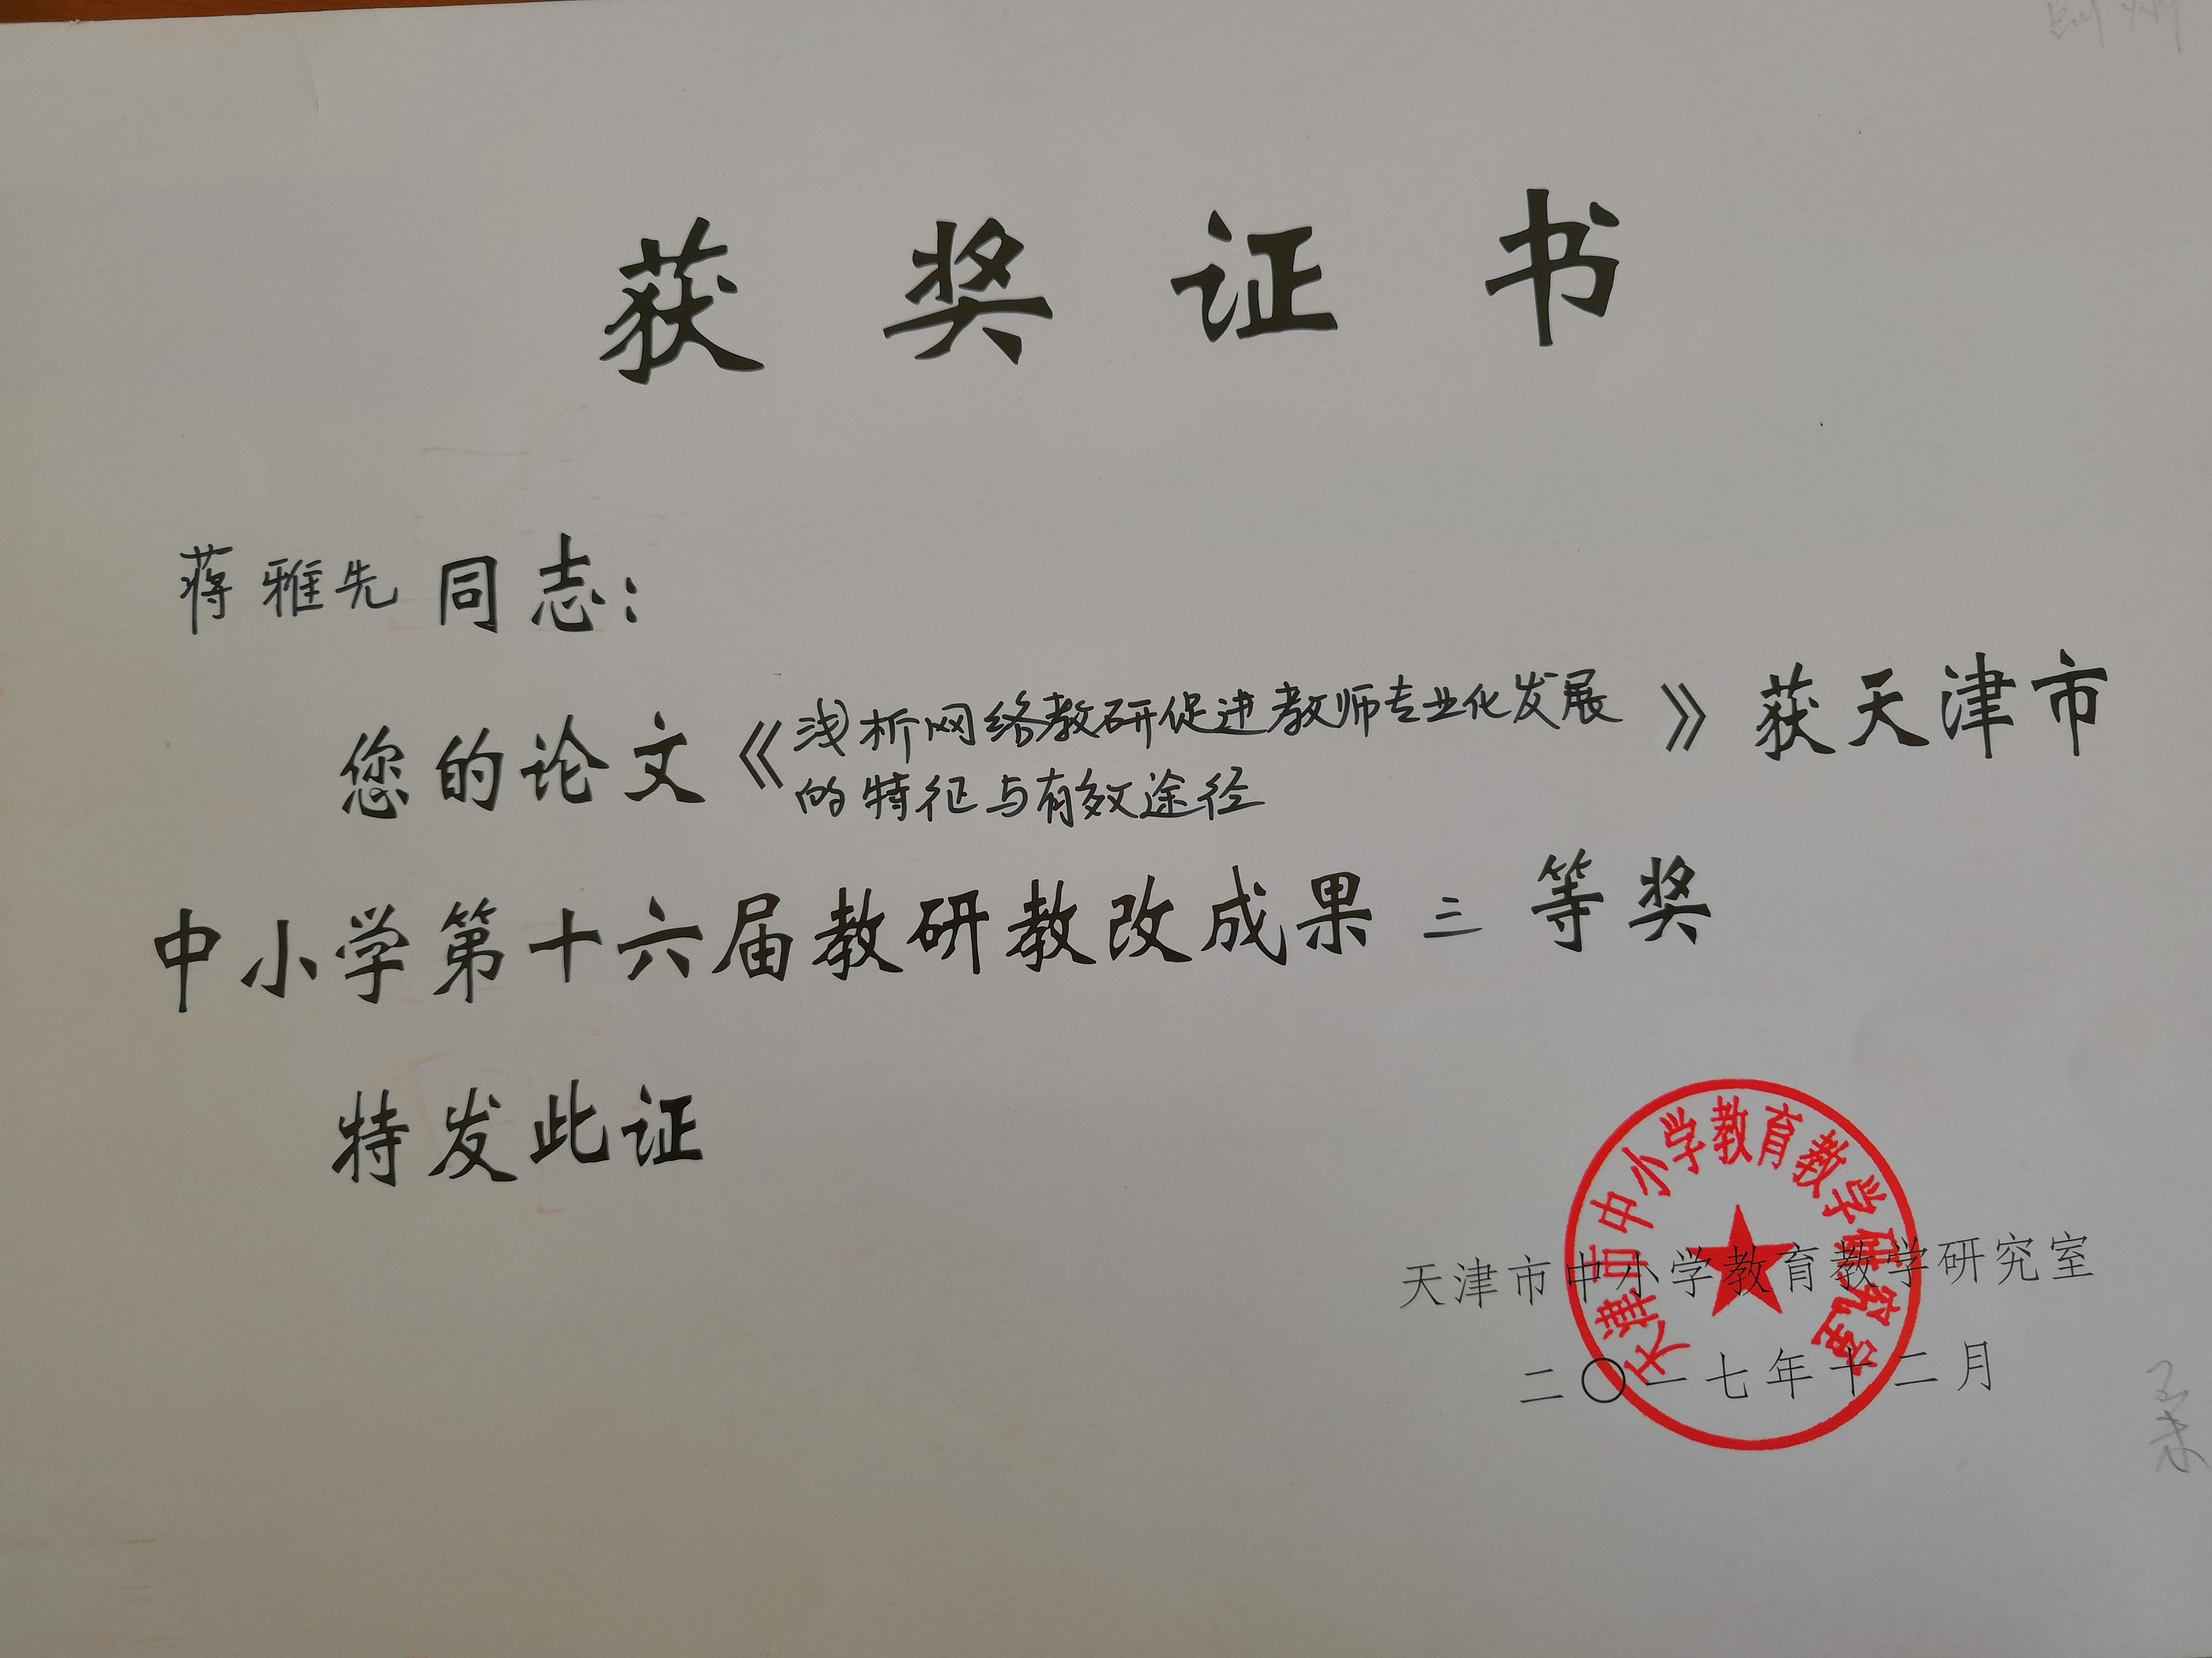
摘要：网络教研是随着我国基础教育课程改革而产生的，基于信息技术与网络平台而开展的新型的教研方式，是促进教师专业化发展的有效途径。网络教研具有资源的共享性，时间的自主性，环境的开放性与形式的多样性等特征。运用网络教研，以专家引领，网上学习，网上研讨，同伴互助，教育博客等多种途径来提升教师的专业能力与反思能力。网络教研为教师的专业发展搭建了平台，提供了基础，注入了活力，促进了教师的专业化发展。
关键字：网络教研 专业化发展 途径
基础教育课程改革与新课程标准的实施，为我们广大教师带来了新的教育理念与课堂教学，与此同时也对教师的专业能力及教学教研能力提出更高的要求。在信息技术高速发展的今天，随着教育信息化的普及，教师的信息技术能力不断提高，教师通过网络来不断接受新知识，增长专业技能。网络教研使得教师能够创造性地利用网上教育资源解决在教育教学实践中遇到的问题，促进教师的主动学习和自我反思，是教师不断提高自身专业素养，促进教师专业化发展的有效途径。
一、网络教研的含义与特征
（一）网络教研的含义
网络教研是随着我国基础教育课程改革而产生的，基于信息技术与网络平台而开展的新型的教研方式，是以促进教师专业化发展为目的，不断优化和改善教研的方式与过程，从而提高教育教学质量的一种教研模式。
（二）网络教研的特征
1. 网络教研资源的共享性
网络上有着大量的教育教学资源，如教师的优秀课例，教学设计，撰写的论文或教育叙事博客。互联网的共享性，使得教师可以通过网络共同分享这些优秀的教学资源，通过网络教研，大家把自身的教学理念与经验交流共享，这一过程又丰富了网络教研资源，所以正是这智慧与经验的共享又促进了网络教研资源的共享性。
2. 网络教研时间的自主性
教师有固定的工作时间，在工作之余，教师需要通过教研来积累专业知识，提高专业能力，而在网络非常发达的今天，教师可以充分利用自己的业余时间，随时随地地通过网络教研渠道获取知识或参加专题教研活动，网络教研为教师的专业化学习与发展提供了便利的基础，实现了教师教研时间的自主性。
3. 网络教研环境的开放性
由于网络环境的开放性，教师在网络教研中，可以自由发表自己的教学见解，教学感想与教学困惑，并在各种教学论坛和专题研讨等活动各抒己见，畅所欲言。在网络教研中，教师将更加积极主动与他人交流互动，将自己丰富的教学经验进行分享，并通过吸收他人的优秀经验获得提升，通过共同讨论研究来解决在教育教学工作遇到的问题。
4. 网络教研形式的多样性
基于网络，教师能够通过教育博客网站来撰写教学反思，教学论文，读书笔记；能够参与专家讲座，从而得到专家的专业引领，还能够在网络上进行集体备课，与同行之间切磋经验，或通过网上沙龙来进行教学专题的研究探讨，从而使自身的专业能力得到提高。网络教研形式更加灵活多样，网络为教研活动提供了无限的可能性。
二、运用网络教研促进教师专业化发展的有效途径
1. 以专家引领，促专业化成长
专家引领主要是指在专家指导下进行理论学习。通过网络教研，普通教师可以与教育专家和优秀名师进行零距离的对话与交流，从而领略专家教育教学思想的精髓。通过网络教研，教师可以对专家与名师的教育教学理念进行全方位解读，领会名师课堂教学中的精彩，从而获得真正意义上的专业引领。此外，借助在网络上的互动交流，专家能够更全面及时地了解到一线教师的困惑，教师们也能及时得到专家的引领与回应，促进专业化水平的提高。
网络跨时空交流的特性，打破了专家与教师只能在固定的时间与空间进行互动的局限性，为教研活动的全员参与、广泛交流提供了现实基础。利用网络教研平台，专家与名师的引领，能够面向每一所学校和每一位教师，每一位教师也都能够在与专家名师的对话过程中获得他们所需的专业支持，专家讲座、答疑、评课和各种指导活动在网络媒介的助推下，使更多的教师受益，得到专家的专业引领。
传统的教研活动以专家们的“一言堂”形式居多，而网络教研环境宽松，教师敢于自由表达，充分地发表自己的观点，使教研活动成为更加具有实质意义的“研讨”。每一个参与网络教研的教师的需求教师可以自主选择不同领域的权威专家进行交流，从而使都能被满足，使每一位教师都能从中获益。
2. 以网上学习，促专业化提升
教师既是一名教育者，又是一名学习者。教师的专业化提升需要通过终身学习来实现。网上教育教学资源丰富，如国家教育资源公共服务平台的建立，为教师的终身学习提供了强大的资源库，极大地促进了教师专业化发展。此外，网络上不但有专家讲座，名师课堂，专题报告，而且还有一线教师优秀的教学设计，课堂实录，教育教学论文和教学反思等。教师可以根据自己的水平、爱好选择学习，从中可以学到最新的教育教学理念、丰富的专业知识和先进的教学方法。
在传统教研中，教师通常通过集中培训来进行学习，教师处于被动接受的学习方式。而网络学习这一形式则给了教师学习的自主权，使得教师能够主动地去获取知识，乐于学习。教师在通过网络进行学习时，能够自主选择自己需要的知识和感兴趣的内容。此外，教师可以自主选择学习方式，如专家讲座，教学论坛，网络课程等。通过网络教研进行学习，教师改变了学习观念，能够积极主动地参与到自主学习中，提高了自身的专业能力。
3. 以网上研讨，促同伴互助
网上研讨不受时间、地点、人员的限制，能够集思广益，共同进步。网络研讨的内容可以是教育教学中的焦点问题和热点问题，也可以是广大教师教学实践中的一些疑问和困惑，网络为教师搭建一个能够积极自由思考、讨论的教研平台。教师可以借助网络教研这个平台，自由的发表自己的看法，分析他人的观点。这种研讨方式，使教师在思考讨论中内化吸收，从而对教育教学理论有了更深层次的理解，专业素养也得到了进一步提高。
网络教研环境的开放性使教师们在研讨的过程中能够积极地去表达自己的思想，评论他人的思想，并接受他人的评论。当教师们进行集体研讨和专题讨论时，在不同的思想见解、经验方法的交流与碰撞中，集众人之智慧，教师的智慧资源得到共享，实现了同伴互助，共同提高了教育教学能力，促进了教师的专业化发展。
4. 以教育博客，促反思提升
教育博客在博客这一网络日志的基础上发展而来的个人网站，是广大的教育工作者基于网络平台来撰写发表自己的教育观点，教学心得，教学感悟等内容的重要方式。教育博客为教师的教育反思提供了方便有效的途径，教学反思是教师专业发展和自我成长的核心因素，
教学反思包括对教育教学过程中一些问题的思考与体会，教学理念的理解以及教学过程中一些成功之处与不足之处。教师在实践过程中不断地进行反思，在反思中提高自己的专业能力，不断进步与成长。
教师运用教育博客撰写教学反思，久而久之，养成了一种思考的习惯和书写的习惯。这一形式促进了教师对教学活动的及时反思，对教育新理念不断的内化。教育博客除了具有简单直接，便于查阅和修改的特别，还方便大家交流回复，在大家的交流互动的过程中，又促进了更深层次的教学反思。教师博客有效地激发了教师教学反思的意识，培养教学反思的习惯，提升了教师的专业化发展。
信息技术的发展和网络的应用推动了网络教研的发展。网络教研为教师的专业发展搭建了平台，提供了基础，注入了活力。网络教研帮助教师建立了终身学习的学习理念，拓展了教师的专业知识，提升了教师的专业能力，并最终帮助教师完成了自我成长。

参考文献：
[1] 于海涛. 面向教师专业发展的网络教研的有效实施策略研究 [J].中国电化教育. 2007(16)76-78
[3]黄红梅.网络教研促进教师专业发展 [J].电化教育研究，湖北教育学院院报2006(8):84–90
[4] 肖正德.网络教研_一种促进教师专业发展的新型教研模式_ [J].现代远距离教育，2007(4):34-36–51

